RIDER – Emergenza covid-19 – Italiano
Per evitare il possibile contagio dal virus, ti diamo qualche suggerimento per proteggere te stesso e gli altri. Osserva con attenzione queste semplici misure di sicurezza.
- Inizio lavoro:
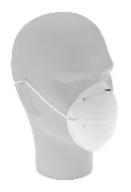
Indossa la mascherina, che è sempre obbligatoria, con le seguenti attenzioni:
- Lava accuratamente le mani, con acqua e sapone o con un disinfettante a base alcolica, prima di indossarla;
- Assicurati che il lato corretto della mascherina, solitamente bianco in quelle colorate, sia rivolto verso l’interno;
- Fai aderire bene la mascherina al viso e stringi il bordo superiore rigido sul naso e accertati che copra naso e bocca e che il bordo inferiore sia sotto il mento;
- Evita, più che puoi, di toccare la mascherina e la faccia durante il lavoro.
Indossa i guanti quando serve
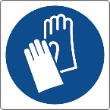
- L’utilizzo dei guanti monouso è necessario nei casi di contatto con superfici che potrebbero essere contaminate come, per esempio, i maniglioni dei portoni, le maniglie degli ascensori, i carrelli della spesa o i piani di appoggio. Se non hai a disposizione i guanti passa sulle tue mani del gel alcolico dopo aver toccato quelle superfici.

- Durante il lavoro:
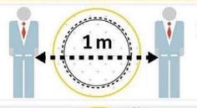
Mantieni sempre la distanza, che è la migliore precauzione per evitare contagi.
- Quando ritiri e consegni la merce mantieni sempre una distanza di almeno un metro dalle persone.
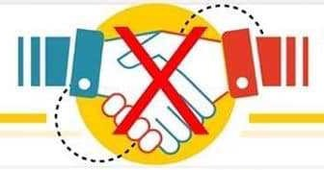
- Se ti pagano in contanti, metti il denaro in una busta di plastica. A fine turno disinfetta la busta con il gel igienizzante utilizzando i guanti.
- Anche nelle pause, nei momenti di attesa, quando sei con i colleghi mantieni sempre una distanza di almeno un metro e salutali sempre a distanza senza dare la mano.

- Fine lavoro:

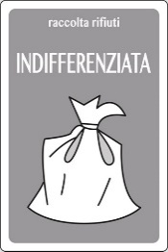
- Togli la mascherina afferrandola per gli elastici o i lacci; non toccare la parte filtrante.
- Togli i guanti; vanno levati al contrario
- Metti mascherina e guanti in un sacchetto di plastica e buttali nei contenitori per i rifiuti indifferenziati. Non riutilizzarli.
- Pulisci la borsa, il cellulare, il POS e il manubrio della tua bicicletta con il gel igienizzante e poi lavati accuratamente le mani.

Realizzato dal Comune di Milano in collaborazione con il Centro per la cultura della prevenzione nei luoghi di lavoro e di vita CCP

